28.13.1
(код продукции)



ДРЕНАЖНЫЕ НАСОСЫ ДЛЯ СИСТЕМЫ КОНДИЦИОНИРОВАНИЯ ПРОМЫШЛЕННОГО НАЗНАЧЕНИЯ MUTE BOX, MUTE CORNER-20, MUTE CORNER-40
наименование и индекс изделия

Технический паспорт

MUTE BOX_MUTE CORNER.ПС
наименование документа



2023 г.
СОДЕРЖАНИЕ
1 ОСНОВНЫЕ СВЕДЕНИЯ ОБ ИЗДЕЛИЯХ 3
2 ТЕХНИЧЕСКИЕ ХАРАКТЕРИСТИКИ 4
2.1.1 Описание изделий 4
2.1.2 Принцип работы 5
2.1.3 Конструктивные особенности 5
2.1.4 Основные технические характеристики 7
2.1.5 Требования к монтажу изделий 9
2.2 Маркировка 15
3 КОМПЛЕКТНОСТЬ 15
4 ГАРАНТИИ ИЗГОТОВИТЕЛЯ 17
5 КОНСЕРВАЦИЯ 18
6 СВИДЕТЕЛЬСТВО ОБ УПАКОВЫВАНИИ 19
7 СВИДЕТЕЛЬСТВО О ПРИЕМКЕ 20
8 СВЕДЕНИЯ ОБ УТИЛИЗАЦИИ 21
9 ТРЕБОВАНИЯ БЕЗОПАСНОСТИ 21
9.1 Общие требования 22
10 УЧЕТ ТЕХНИЧЕСКОГО ОБСЛУЖИВАНИЯ 22
11 ПОИСК И ДИАГНОСТИКА НЕИСПРАВНОСТЕЙ 27
12 ХРАНЕНИЕ 28
13 СВЕДЕНИЯ О РЕКЛАМАЦИЯХ 29

Настоящий паспорт предназначен для ознакомления с техническими данными и устройством дренажных насосов для системы кондиционирования промышленного назначения MUTE BOX, MUTE CORNER-20, MUTE CORNER-40 (далее по тексту – «изделия»).

- ОСНОВНЫЕ СВЕДЕНИЯ ОБ ИЗДЕЛИЯХ
Общие сведения об изделиях приведены в таблице 1.

Таблица 1
Наименование изделия | Дренажный насос для системы кондиционирования  промышленного назначения
Модель изделия | MUTE BOX, MUTE CORNER-20, MUTE CORNER-40
Артикул изделия | MUTE BOX, MUTE CORNER-20, MUTE CORNER-40
Описание изделия | Дополнительная опция кондиционера, предназначен для откачки скопившейся жидкости (конденсата) из кондиционера
Назначение | Оборудование предназначено для использования в промышленных, коммерческих, общественных помещениях/зданиях; оборудование не предназначено для применения в быту
Размещение | Внутри здания /невзрывоопасное
Год выпуска | 2023
Гарантийный срок службы | 6 месяцев
Информация о подтверждении соответствия | Декларация о соответствии требованиям Технических регламентов Евразийского экономического союза:  ТР ТС 010/2011 «О безопасности машин и оборудования»,  ТР ТС 020/2011 «Электромагнитная совместимость технических средств»  ЕАЭС N RU Д-CN.РА01.В.15027/23  (срок действия от 17.01.2023 до 16.01.2028)
Изготовитель | HANGZHOU LIFENG IMPORT&EXPORT COMPANY LIMITED
Страна производства | Китай
Адрес изготовителя | Китай, 22nd floor, Huarong Times Mansion, No.3880 Jiangnan Ave. Binjiang district, Hangzhou, China
Торговая марка изделия | Pioneer
Уполномоченное лицо изготовителя | Закрытое акционерное общество  «Холдинговая компания «Юнайтед Элементс Групп»  ОГРН 1097847130050, ИНН 7813443770, КПП 781301001  Юр. адрес: Россия, 197110, Санкт-Петербург,  ул. Пионерская, 53, литер Л  Факт. адрес: Россия, 197110, Санкт-Петербург,  ул. Большая Разночинная, 32  Телефон: +7 (812) 718-55-11, факс: +7 (812) 718-55-14,  E-mail: info@uelements.com
- ТЕХНИЧЕСКИЕ ХАРАКТЕРИСТИКИ

2.1.1 Описание изделий

Дренажные насосы MUTE BOX, MUTE CORNER-20, MUTE CORNER-40 относятся к микроцентробежным насосам постоянного тока.
Изделия предназначены для промышленных кондиционеров, в том числе, для внутренних блоков мультизональной системы кондиционирования воздуха настенного, кассетного, канального, напольно-подпотолочного типов. Изделия осуществляют подъем дренажной жидкости, которая появляется при работе кондиционера. При этом насосы устанавливаются под внутренним блоком.
Двигатели насосов имеют электрическое питание.
Насосы имеет компактные размеры, что очень удобно для монтажа.
Разработан на основе "тотального системного подхода" и включает в себя множество функций для создания по-настоящему бесшумной системы. Идеально подходит для офисов и конференц-залов.
Особенности MUTE BOX:
Бесшумный и компактный насос для отвода конденсата, идеально подходящий для установки
на кондиционеры с ограниченным пространством внутри. К насосу подключается силовой кабель и кабель сигнализации.
Для конденсата используйте стандартный шланг 6x9 мм (не входит в комплект поставки).
Особенности MUTE CORNER-20, MUTE CORNER-40:
- Антивибрационный демпфер;
- Насос устанавливается в колено трубки для проводки коммуникаций;
- Левая и правая установка;
- Производительность кондиционера до 16 кВт;
- Для помещений с высокими потолками.
Общий вид изделий представлен на рисунках 1 и 2.

MUTE BOX

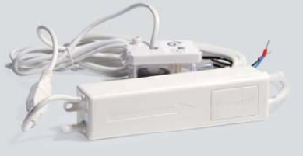

Рисунок 1

MUTE CORNER-20 (-40)

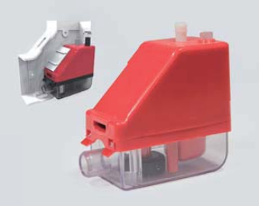

Рисунок 2

2.1.2 Принцип работы

В процессе работы любого кондиционера производится большое количество конденсата, который необходимо выводить за пределы обслуживаемого помещения. Для исполнения этой функции устанавливают дренажный насос кондиционера. Насосы различаются по производительности, способу установки и конструкции, соответственно комплектация насоса может быть разной.
В состав изделий входит поплавковая камера, дренажная трасса для транспортировки и насос для перекачки конденсата.
При повышении уровня воды датчик уровня воды отправляет сигнал плате управления, которая даёт команду насосу включаться - и вода откачивается из поплавковой камеры. При снижении уровня воды датчик уровня воды отправляет сигнал плате управления, которая даёт команду насосу выключаться.
Отвод жидкости из кондиционера производится сначала в дренажный поддон, из него жидкость
через патрубок попадает в поплавковую камеру, откуда по виниловой трубке попадает в насос и далее перекачивается к месту сбора (отвода) дренажа.

2.1.3 Конструктивные особенности

Компоненты изделий представлены на рисунках 3 и 4.

MUTE BOX
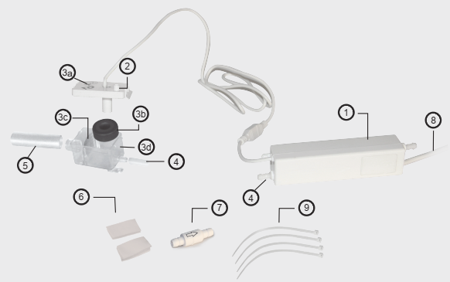
Рисунок 3
Обозначения:
1 | Корпус насоса в сборе |  | 4 | Виниловая трубка с внутренним диаметром 6 мм длиной 1,5 м
2 | Виниловая трубка с внутренним диаметром 6 мм |  | 5 | Входной патрубок поплавковой камеры
3 | Поплавковая камера в сборе, включая: |  | 6 | Самоклеящиеся текстильные застежки
 | 3a | крышка и кабель датчика | 7 | Обратный клапан
 | 3b | поплавок | 8 | Силовой кабель
 | 3c | фильтр | 9 | 4 кабельных стяжки 200 мм х 5 мм
 | 3d | корпус - резервуар
Примечание: при монтаже могут понадобиться несколько метров виниловой трубки с наружным диаметром 9 мм и внутренним диаметром 6 мм.

MUTE CORNER-20 (-40)
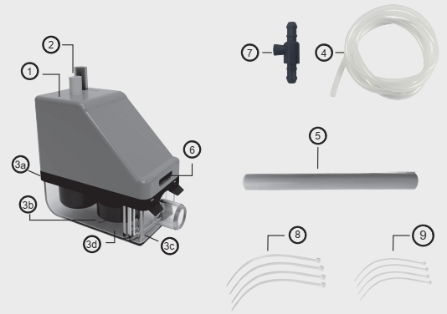
Рисунок 4
Обозначения:
1 | Корпус насоса в сборе |  | 4 | Виниловая трубка с внутренним диаметром 6 мм длиной 1,5 м
2 | Виниловая трубка с внутренним диаметром 6 мм |  | 5 | Входной патрубок поплавковой камеры
3 | Поплавковая камера в сборе, включая: |  | 6 | 4 - контактный разъем
 | 3a | крышка и кабель датчика | 7 | Адаптер
 | 3b | поплавок | 8 | 4 кабельных стяжки 200 мм х 5 мм
 | 3c | фильтр | 9 | 4 кабельных стяжки 200 мм х 3 мм
 | 3d | корпус - резервуар

Примечание: при монтаже могут понадобиться несколько метров виниловой трубки с наружным диаметром 9 мм и внутренним диаметром 6 мм.

2.1.4 Основные технические характеристики

Основные технические характеристики изделий приведены в таблице 2.
Таблица 2

Характеристика | Единица измерения | Значение
Характеристика | Единица измерения | MUTE BOX | MUTE CORNER-20 | MUTE CORNER-40
Электропитание | В/Гц | 100-240 (переменного тока)/50/60
Максимальная производительность | л/ч | 22 | 20 | 40
Уровень звукового давления на расстоянии 1 метр | дБа | 19
Максимальная высота подъема конденсата | м | 20
Максимальная высота всасывания | м | 2
Максимальная производительность кондиционера | кВт | 28 |  | 46
Контакт блокировки: максимальный ток, нормально замкнут (аварийная схема) | А | 3 | 5 | 3
Максимальная температура воды (конденсата) | °С | 70
Выходной патрубок: внутренний диаметр | мм | 6
Класс защиты | - | II
Класс защиты от внешних загрязнений | - | IPX5
Тепловая защита | - | встроенная
Габариты (Д х Ш х В) | мм | 185х36х34 | 80x80x45

Напорные характеристики изделий представлены на рисунках 5-7.

MUTE BOX

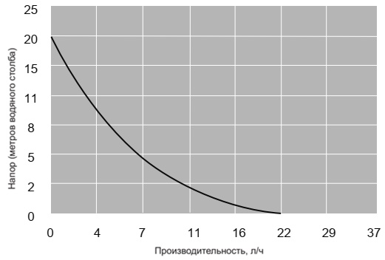

Рисунок 5

MUTE CORNER-20

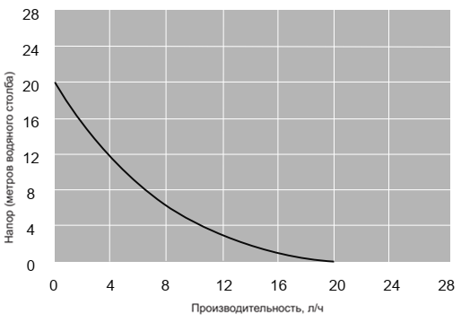
Рисунок 6
MUTE CORNER-40
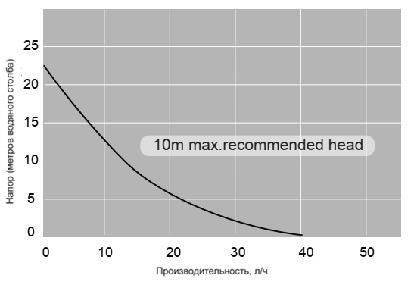
Рисунок 7

2.1.5 Требования к монтажу изделий

- Убедитесь, что поплавок установлен в корпусе поплавковой камеры так, как
показано на рисунке 8 (магнитом вверх). Также убедитесь, что фильтр установлен
на месте, а крышка камеры плотно прилегает к корпусу.

MUTE BOX  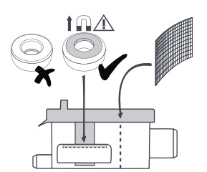 | MUTE CORNER  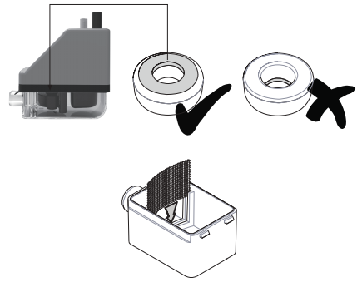
Рисунок 8
- Закрепите поплавковую камеру в горизонтальном положении (рисунок 9), используя текстильную самоклеящуюся застежку. Для подключения к дренажной трубе кондиционера используйте переходной шланг, чтобы обеспечить плотное соединение.
MUTE BOX  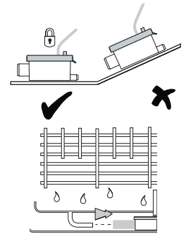 | MUTE CORNER  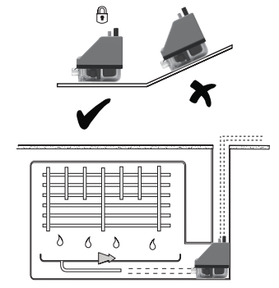
Рисунок 9

- Установите трубку соединения с атмосферой (воздушник) на крышку камеры
(рисунок 10).
MUTE BOX

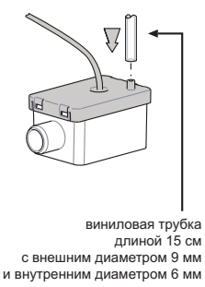

Рисунок 10

- По возможности, устанавливайте привод насоса на верхней поверхности.
Примеры установки насоса показаны на рисунках 11-14.

MUTE BOX
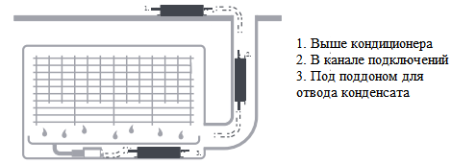

Рисунок 11
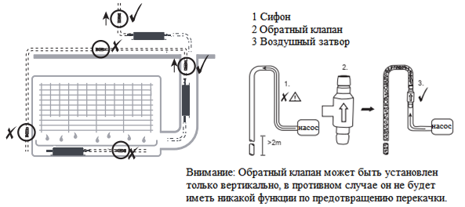

Рисунок 12

MUTE CORNER
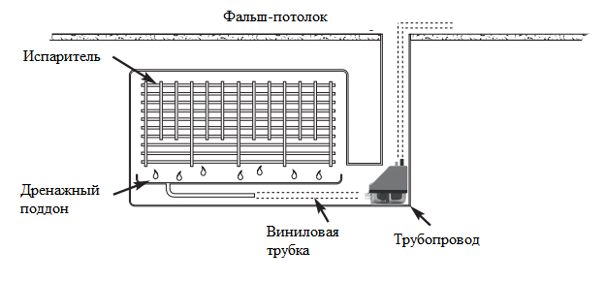
Рисунок 13

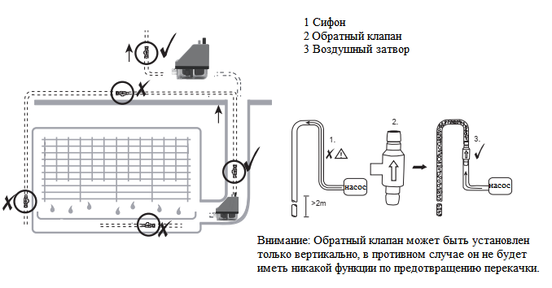
Рисунок 14

Требования к установке насоса показаны на рисунке 15.

MUTE BOX  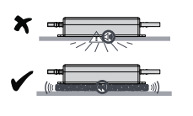 | MUTE CORNER  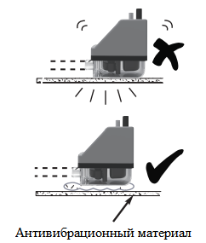
Рисунок 15

- Убедитесь в правильном направлении потока воды (конденсата), как показано
на рисунке 16.

MUTE BOX  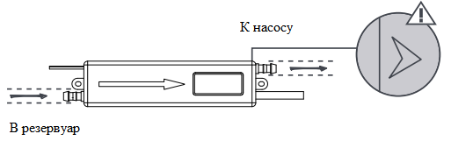 | MUTE CORNER  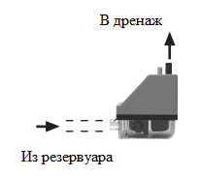
Рисунок 16

- Протяните трубку внешним диаметром 9 мм и внутренним 6 мм от поплавковой
камеры к насосу. Зафиксируйте трубку на патрубках подключения стяжками.
Убедитесь, что длина трубки менее 2 м (рисунок 17).

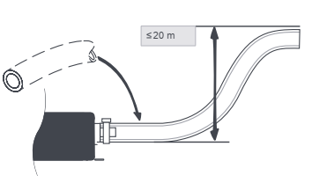

Рисунок 17

- Наденьте трубку ввода-вывода диаметром 9 мм x 6 мм на резервуар и насос (рисунок 18).
Закрепите с помощью кабельных стяжек. Убедитесь, что длина составляет менее 2 метров.
MUTE BOX
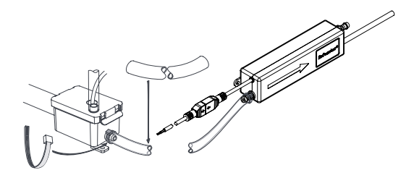
Рисунок 18
Подсоедините виниловую отводную трубку к выходному патрубку корпуса
насоса и закрепите её при помощи кабельной стяжки. Направьте отводную трубку
к месту сбора (отвода) дренажа, не перегибая ее (рисунок 19).

MUTE CORNER

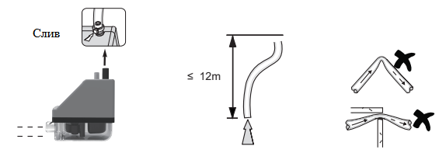
Рисунок 19

- Проверка насоса: налить воду в дренажный поддон кондиционера. Убедитесь в отсутствии утечек, насос должен включиться и откачать воду ее (рисунок 20).
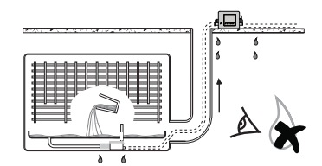
Рисунок 20
- Внимание:
- Если после монтажа или во время работы насоса вы заметите воздушную
пробку в трубе между резервуаром и насосом, то у вас проблемы с сифонированием. Проверьте все подключения трубок к насосу и поплавковой камере. Убедитесь в отсутствии засоров;
- Насос выключается только в том случае, когда поплавок находится на дне резервуара.

2.2 Маркировка

Маркировка на коробке с изделиями представлена на рисунке 20.


Рисунок 20

- КОМПЛЕКТНОСТЬ
Комплектность единицы изделия для MUTE BOX приведена в таблице 3.

Таблица 3

Наименование изделия | Количество, шт.
- Дренажный насос для системы кондиционирования | 1
- Виниловая трубка с внутренним диаметром 6 мм (воздушник) | 1
- Поплавковая камера в сборе | 1
- Виниловая трубка с внутренним диаметром 6 мм длиной 1,5м | 1
- Входной патрубок поплавковой камеры | 1
- Самоклеящиеся текстильные застежки | 2
- Обратный клапан | 1
- Силовой кабель | 1
- Кабельные стяжки 200 мм х 5 мм | 4
- Руководство по монтажу и эксплуатации | 1

Комплектность единицы изделия для MUTE CORNER приведена в таблице 4.

Таблица 4

Наименование изделия | Количество, шт.
- Дренажный насос для системы кондиционирования | 1
- Виниловая трубка с внутренним диаметром 6 мм (воздушник) | 1
- Поплавковая камера в сборе | 1
- Виниловая трубка с внутренним диаметром 6 мм длиной 1,5м | 1
- Входной патрубок поплавковой камеры | 1
- 4-контактный разъём в сборе | 1
- Адаптер | 1
- Кабельные стяжки 200 мм х 5 мм | 4
- Кабельные стяжки 200 мм х 3 мм | 4
- Руководство по монтажу и эксплуатации | 1

- ГАРАНТИИ ИЗГОТОВИТЕЛЯ

Гарантийный срок на дренажные насосы Pioneer составляет 6 месяцев, если иной срок гарантии не будет согласован дополнительно, при условии соблюдения условий эксплуатации и проведения своевременного квалифицированного сервисного обслуживания с периодичностью и объемом работ в зависимости от условий эксплуатации и требований нормативных документов, принятых в РФ в зависимости от типа оборудования.
Обязательства по предоставлению гарантийных обязательств в отношении товара не распространяются на случаи:
1) повреждения товара при транспортировке Покупателем;
2) нарушений правил монтажа, эксплуатации и хранения товара, в том числе условий питающего напряжения и условий наружного воздуха;
3) переделки и регулировки товара, установки дополнительного оборудования. Исключением является установка приобретенного дополнительного оборудования силами уполномоченного
Дилера или Сервисного центра;
4) использования товара не по назначению или не в соответствии с руководством по эксплуатации и обслуживанию;
5) случайного или намеренного попадания инородных предметов, агрессивных веществ или жидкостей во внутренние либо на внешние части товара, а так же воздействия окружающей среды, такие как град, ураган, молния и прочие явления природы;
6) ремонта или сервисного обслуживания, произведенного не уполномоченным на то сервисным центром или третьими лицами;
7) отсутствия своевременного квалифицированного сервисного обслуживания товара;
8) выхода из строя оборудования по причине колебаний напряжения, несчастных случаев механического повреждения (внутреннего или внешнего), затопления, пожара;
9) изменения, удаления или приобретения неразборчивого вида заводского номера изделия.

- КОНСЕРВАЦИЯ
Дата | Наименование работ | Срок действия, годы | Должность, фамилия и подпись
1 | 2 | 3 | 4

Примечание:
1 Первую строку заполняет изготовитель изделия.

2 Последующие строки заполняют при эксплуатации.
- СВИДЕТЕЛЬСТВО ОБ УПАКОВЫВАНИИ

СВИДЕТЕЛЬСТВО ОБ УПАКОВЫВАНИИ

Дренажный насос для системы кондиционирования

типа MUTE BOX, MUTE CORNER -20, MUTE CORNER -40

(наименование модели) (заводской номер)

Упакована HANGZHOU LIFENG IMPORT&EXPORT COMPANY LIMITED

(наименование или код изготовителя)

Согласно требованиям, предусмотренным в действующей технической документации.

- СВИДЕТЕЛЬСТВО О ПРИЕМКЕ

СВИДЕТЕЛЬСТВО О ПРИЕМКЕ

Дренажный насос для системы кондиционирования

типа MUTE BOX, MUTE CORNER -20, MUTE CORNER -40

(наименование модели) (заводской номер)

Изготовлена и принята в соответствии с обязательными требованиями государственных (национальных) стандартов, действующей технической документацией и признана годной для эксплуатации.

- СВЕДЕНИЯ ОБ УТИЛИЗАЦИИ
Полная или частичная утилизация компонентов и материалов, составляющих изделие, регулируется нормативными правовыми актами Евразийского экономического союза (далее - "ЕАЭС"), законодательством государств-членов ЕАЭС, которое устанавливает порядок обращения с отходами, с опасными отходами, упаковочными материалами и с отходами от упаковочных материалов. Содержащиеся в нем положения являются основополагающими принципами и представляют собой правила, которые должны соблюдаться всеми субъектами РФ.

- ТРЕБОВАНИЯ БЕЗОПАСНОСТИ
ПРЕДУПРЕЖДЕНИЕ


Насосы можно использовать только для откачивания воды или конденсата.
Насосы следует использовать только по назначению. В противном случае существует риск поражения электрическим током.
Насосы не были проверены для условий бассейна или работы с морской водой.
Подвод электропитания должен быть выполнен в соответствии с требованиями местных правил
монтажа электропроводки.
Аварийный контакт насосов должен быть подключен в цепь обеспечивающую выключение кондиционера, чтобы исключить его работу в случае отказа насоса или другой непредвиденной ситуации.
Перед обслуживанием или ремонтом следует убедиться, что электропитание насосов отключено.
Шнур электропитания нельзя заменять. Если шнур поврежден, то насос следует утилизировать.
Средства изоляции должны быть встроены в стационарную проводку в соответствии с правилами монтажа.
Во избежание выхода из строя нельзя включать насосы в сухом состоянии.
Следует следить за тем, чтобы магнит поплавка был направлен вверх.
Поплавковая камера должна быть закреплена или установлена только на ровной и горизонтальной поверхности.
Не рекомендуется использовать насосы для откачки воды с наличием масла или в пыльных условиях (загрязнённая вода или конденсат).
Насосы можно использовать только внутри помещений.
Насосы не являются погружными.
Насосы нуждаются в техническом обслуживании, как и любое другое механическое оборудование.
Каждые шесть месяцев поплавковую камеру необходимо снимать, тщательно очищать фильтр,
поплавок и резервуар камеры, затем собирать обратно. Рекомендуется проводить эту процедуру весной и осенью, используя химически совместимое моющее антибактериальное средство.
При работах с поплавком следите, чтобы магнит на поплавке, после установки поплавка на место, был направлен вверх.
Все подключения и монтаж должны выполняться квалифицированными специалистами.

9.1 Общие требования

Лица, допускаемые к эксплуатации изделия, его монтажу и обслуживанию должны быть обучены, проинструктированы и аттестованы на знание правил и норм техники безопасности.
Обучение, инструктаж, проверка знаний и допуск персонала к самостоятельной работе должны соответствовать требованиям Положения об аттестации в области промышленной безопасности, по вопросам безопасности гидротехнических сооружений, безопасности в сфере электроэнергетики, утвержденному Постановлением Правительства РФ от 25.10.2019 г. № 1365 «О подготовке и об аттестации в области промышленной безопасности, по вопросам безопасности гидротехнических сооружений, безопасности в сфере электроэнергетики».

- УЧЕТ ТЕХНИЧЕСКОГО ОБСЛУЖИВАНИЯ
Дата | Вид технического  обслуживания | Наработка |  | Основание  (наименование, номер и дата документа) | Должность, фамилия и подпись |  | Примечание
Дата | Вид технического  обслуживания | После последнего ремонта | С начала эксплуатации | Основание  (наименование, номер и дата документа) | Выполнившего  работу | Проверившего  работу | Примечание
Дата | Вид технического  обслуживания | Наработка |  | Основание  (наименование,  номер и дата документа) | Должность, фамилия и подпись |  | Примечание
Дата | Вид технического  обслуживания | После последнего ремонта | С начала эксплуатации | Основание  (наименование,  номер и дата документа) | Выполнившего  работу | Проверившего  работу | Примечание
Дата | Вид технического  обслуживания | Наработка |  | Основание  (наименование,  номер и дата документа) | Должность, фамилия и подпись |  | Примечание
Дата | Вид технического  обслуживания | После последнего ремонта | С начала эксплуатации | Основание  (наименование,  номер и дата документа) | Выполнившего  работу | Проверившего  работу | Примечание
Дата | Вид технического  обслуживания | Наработка |  | Основание  (наименование, номер и дата документа) | Должность, фамилия и подпись |  | Примечание
Дата | Вид технического  обслуживания | После последнего ремонта | С начала эксплуатации | Основание  (наименование, номер и дата документа) | Выполнившего  работу | Проверившего  работу | Примечание
Дата | Вид технического  обслуживания | Наработка |  | Основание  (наименование, номер и дата документа) | Должность, фамилия и подпись |  | Примечание
Дата | Вид технического  обслуживания | После последнего ремонта | С начала эксплуатации | Основание  (наименование, номер и дата документа) | Выполнившего  работу | Проверившего  работу | Примечание

- ПОИСК И ДИАГНОСТИКА НЕИСПРАВНОСТЕЙ
Причины неисправностей и способы их устранения приведены в таблице 5.

Таблица 5

Неисправность | Возможная причина | Способ устранения
Насос работает постоянно | 1. Поплавок установлен таким образом, что магнит находится в нижней точке;  2. Крышка (датчик) поплавковой камеры  неплотно установлена на резервуаре, поплавок находится вне резервуара;  3. Внутри резервуара скопился осадок, который мешает поплавку опуститься на дно (это может произойти, если насос работал в течение некоторого времени без очистки. | 1. Установите поплавок магнитом вверх;  2. Установите крышку (датчик) поплавковой камеры плотно на резервуаре, поплавок должен находится внутри резервуара;  3. Очистите резервуар,  используя антибактериальное средство).
Во время включения и выключения  насоса слышен громкий звук | Вода проходит обратно через насос | Проверьте все подключения трубок к насосу и поплавковой камере.  Убедитесь в отсутствии засоров
Насос работает, но не откачивает воду | 1. Протекает труба, ведущая к насосу;  2. В резервуаре и впускной трубе есть осадок и загрязнения. | 1. Замените трубу;  2. Очистите резервуар и впускную трубу.
Насос не включается | 1. Нет напряжения электропитания, проводка подключена не верно, напряжение не соответствует требованиям;  2. Насос сильно нагрелся. Возможно,  сработал тепловой предохранитель для  защиты насоса. | 1.Проводка должна быть подключена правильно, напряжение должно соответствовать требованиям;  2. Насос автоматически  возобновит работу после остывания.

- ХРАНЕНИЕ

Дата |  | Условия хранения | Вид хранения | Примечание
приемки на хранение | снятия с хранения | Условия хранения | Вид хранения | Примечание

- СВЕДЕНИЯ О РЕКЛАМАЦИЯХ
Порядок предъявления, рассмотрения претензий определяется уполномоченным изготовителем лицом и указывается в договоре поставки.
Все предъявленные рекламации, их краткое содержание и принятые меры должны быть зафиксированы в нижеследующей таблице:

Дата | Краткое содержание  предъявленной рекламации | Принятые меры

